O nas – tekst łatwy do czytania i rozumienia

Gdzie jesteśmy?
Przedszkole nr 7 w Zespole Szkolno - Przedszkolnym nr 2 w Tomaszowie Mazowieckim znajduje się przy ulicy Jałowcowej 6.
Do budynku przedszkola można wejść od ulicy Jałowcowej.
W pobliżu drzwi wejściowych znajduje się dzwonek. Należy zadzwonić.
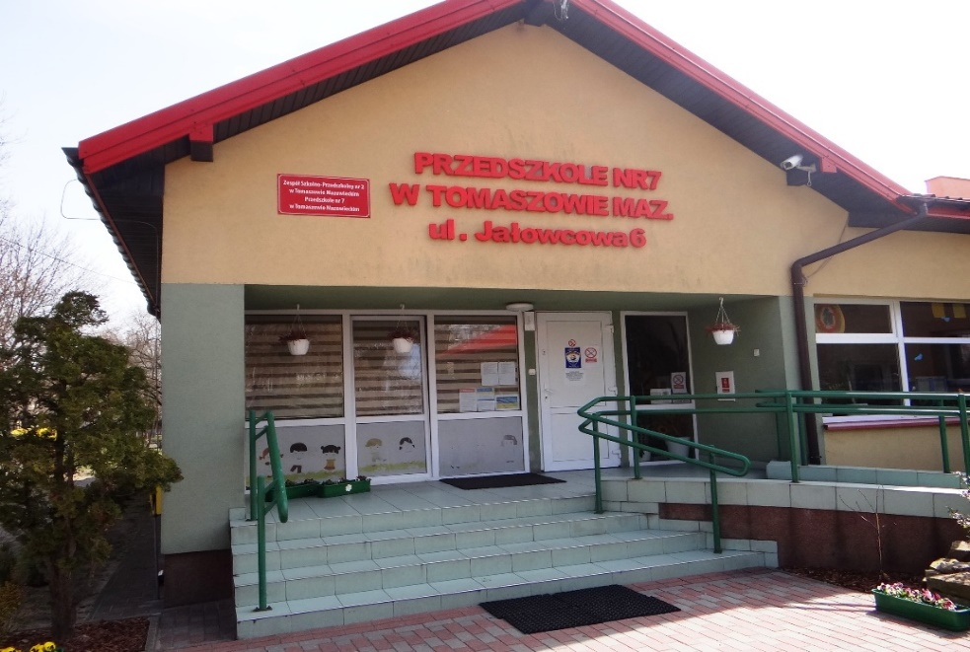
Kiedy wejdziesz do budynku przedszkola, jako pierwsze zobaczysz szklane drzwi i małą szatnię. W pobliżu drzwi szklanych znajduje się klawiatura
z kodem. Należy wpisać kod na klawiaturze, aby drzwi szklane się otworzyły lub dzwonić dzwonkiem.
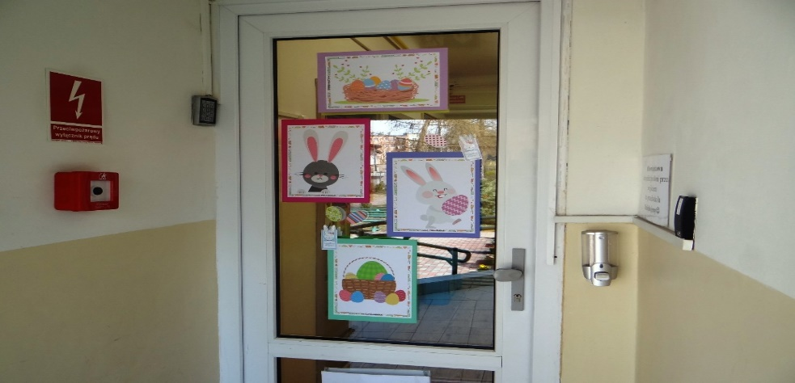
Po wejściu przez szklane drzwi znajduje się mała szatnia.
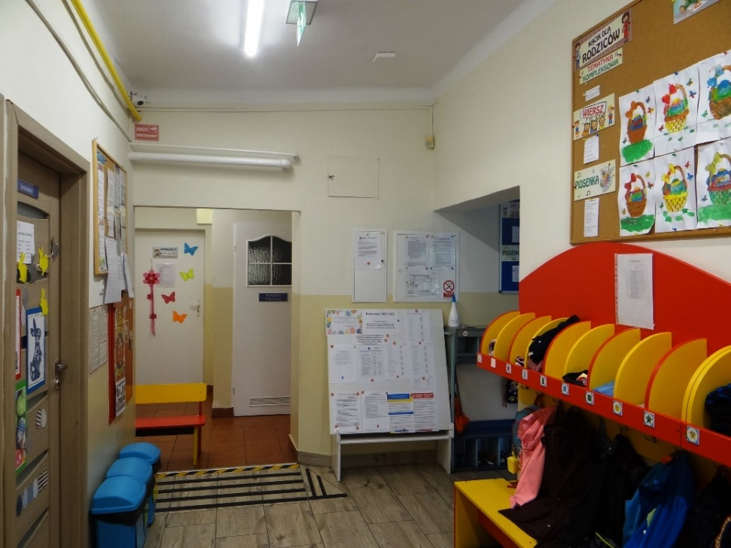
Gabinet wicedyrektora i intendenta to biuro, do którego dostarczamy pisma, podania i dokumenty.
Gabinety te znajdują się na parterze po lewej stronie od wejścia.
To są drzwi do gabinetów wicedyrektora i intendenta.
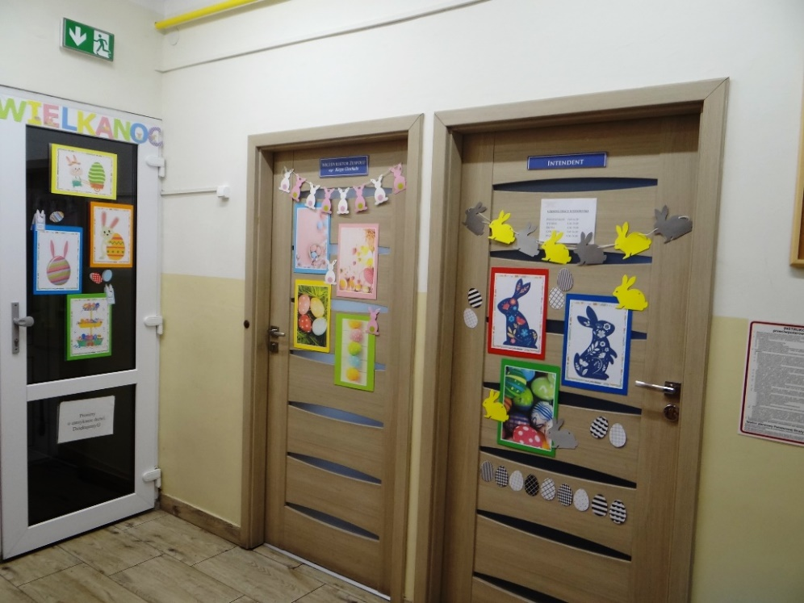

Czym zajmuje się Przedszkole nr 7 w Tomaszowie Mazowieckim?
Przedszkole nr 7 w Tomaszowie Mazowieckim jest przedszkolem publicznym.
Przedszkole publiczne, to przedszkole, które zapewnia bezpłatne nauczanie, wychowanie i opiekę w oparciu o podstawę wychowania przedszkolnego w wymiarze 5 godzin dziennie w godz. 8.00-13.00. Korzystanie przez dzieci z wychowania przedszkolnego poza czasem przeznaczonym na bezpłatne nauczanie, wychowanie i opiekę jest odpłatne. Ponadto dziecko 6-letnie jest objęte bezpłatnym nauczaniem w ramach obowiązku rocznego przygotowania przedszkolnego.
Organizację stałych, obowiązkowych i dodatkowych zajęć edukacyjnych określa ramowy rozkład dnia z uwzględnieniem zasad ochrony zdrowia i higieny dziecka.

Ramowy rozkład dnia obejmuje: dzienny czas pracy poszczególnych oddziałów (dostosowany do wniosków rodziców) oraz godziny posiłków.

Realizacja podstawy programowej odbywa się w ciągu całego pobytu dziecka w przedszkolu, poprzez wsparcie całościowego jego rozwoju i wynika z ramowego rozkładu dnia.

Przedszkole przeprowadza rekrutację dzieci w oparciu o zasadę powszechnej dostępności oraz zatrudnia nauczycieli posiadających kwalifikacje określone w odrębnych przepisach.

W przedszkolu funkcjonuje 5 oddziałów przedszkolnych dla dzieci w wieku od 2,5 do 6 – lat.
Zajęcia odbywają się pięć dni w tygodniu od poniedziałku do piątku.
p.o. Dyrektora Zespołu Szkolno Przedszkolnego nr 2 jest Pani Ewa Goździk- Szczepańska.
W przedszkolu zatrudnieni są nauczyciele oraz pracownicy administracji i obsługi.

W naszej placówce zapewniamy uczniom:
- Wychowanie, naukę i opiekę w godzinach dostosowanych do potrzeb rodziców w danym roku szkolnym.
Sale zajęć dla dzieci znajdują się na parterze.
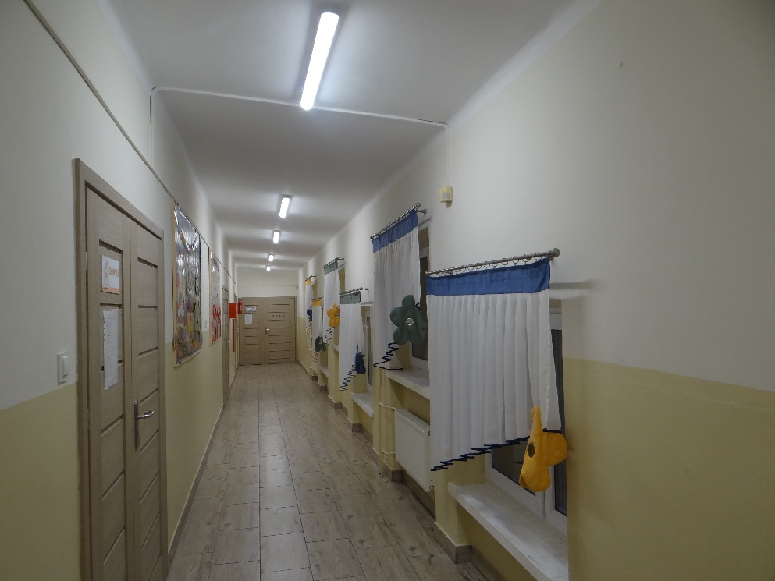

Sala zajęć: Poszukiwacze
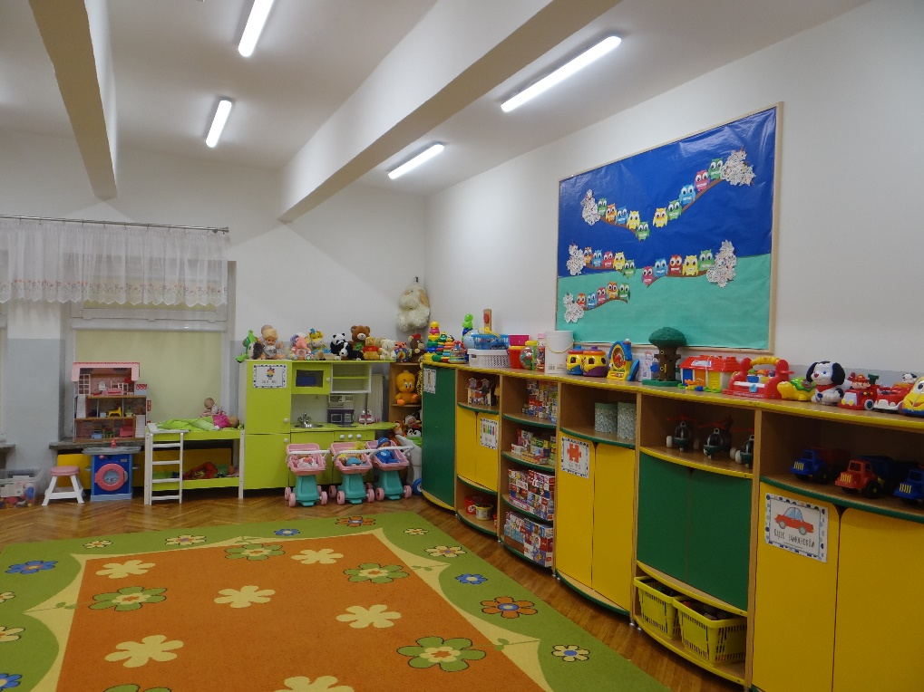

Sala zajęć: Odkrywcy
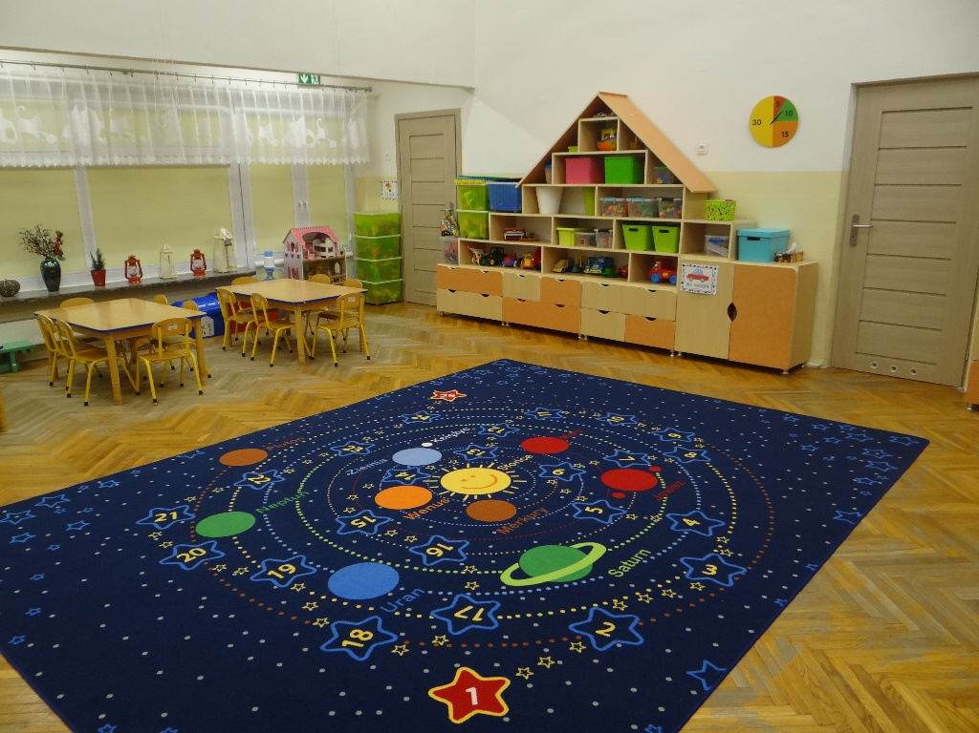

Sala zajęć: Tropiciele
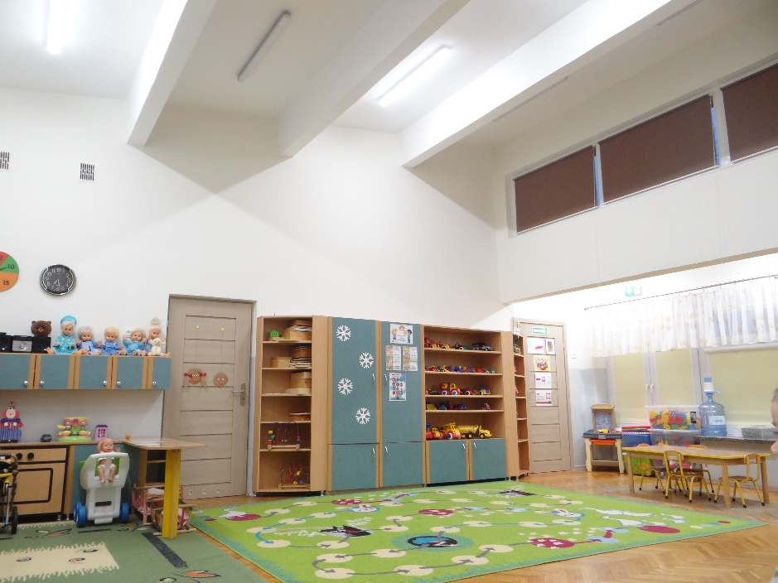

Sala zajęć: Myśliciele
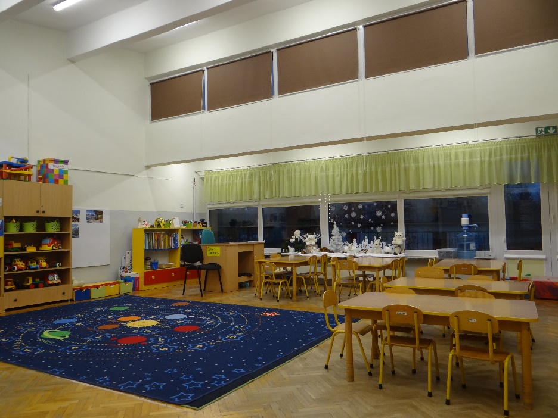

Sala zajęć: Wynalazcy
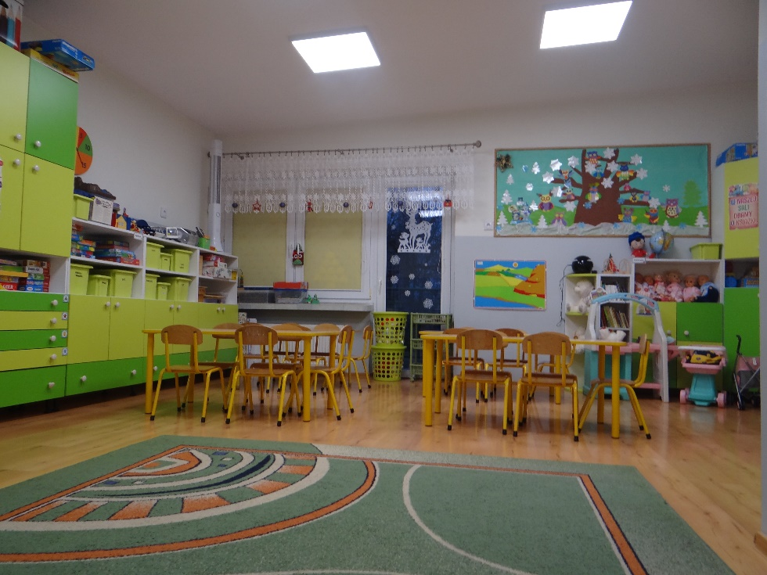
- Pyszne obiady
Posiadamy własną kuchnię, w której przyrządzane są posiłki.
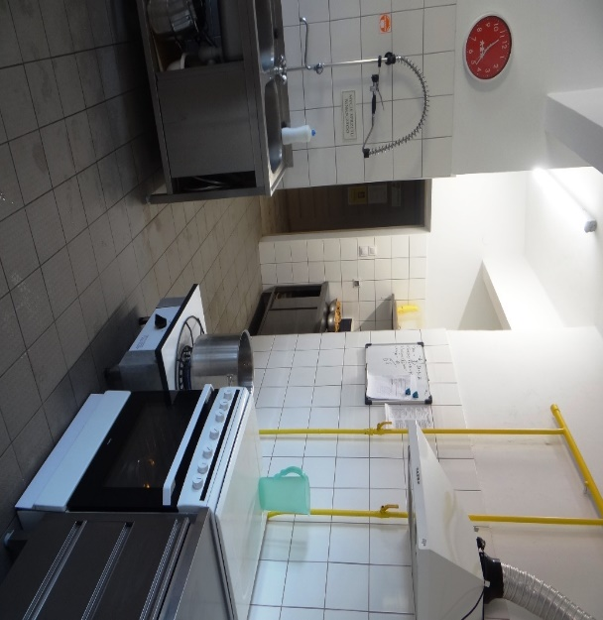 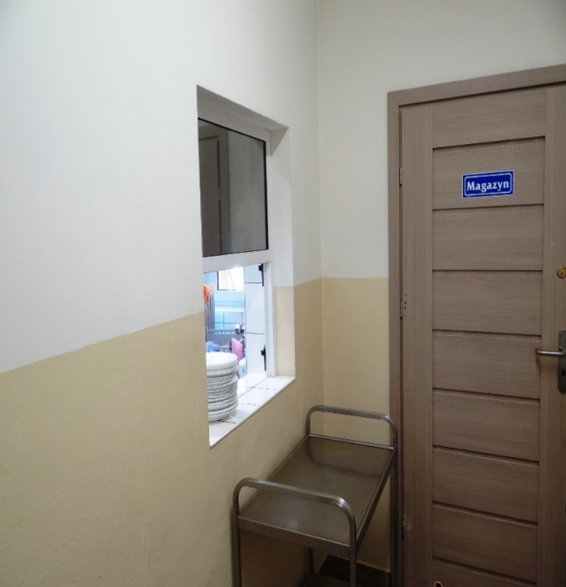 Tutaj wydawane są obiady.
- Opiekę psychologa.
Przedszkole współpracuje z Poradnią Psychologiczno-Pedagogiczną w Tomaszowie Mazowieckim.
Poradnia Psychologiczno-Pedagogiczna w Tomaszowie Mazowieckim znajduje się przy ulicy Majowej 1/13.
- Opiekę logopedyczną.
Gabinet logopedyczny mieści się na parterze przedszkola.
To są drzwi do gabinetu logopedycznego.

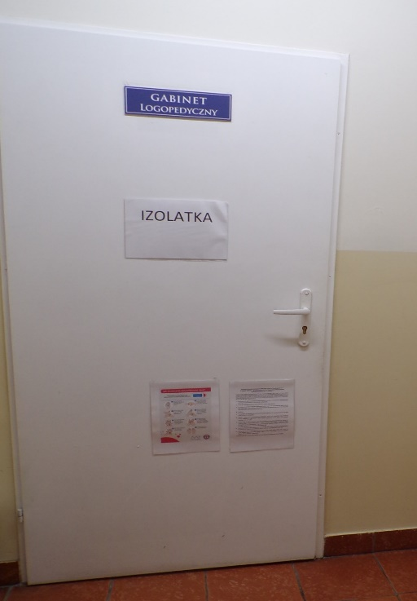

Jak się z nami skontaktować?
- Telefonicznie: 44 724 26 18
- Możesz też wysłać e-maila na adres: p7@tomaszow-maz.pl
- Możesz napisać pismo i wysłać na adres: Przedszkole nr 7 w Zespole Szkolno Przedszkolnym nr 2 w Tomaszowie Mazowieckim,
ul. Jałowcowa 6, 97-200 Tomaszów Mazowiecki
- Możesz przynieść pismo do gabinetu wicedyrektora/intendenta.
w godzinach od 7.30 do 15.30.

